Правописание сочетаний жи-ши, ча-ща, чу-щу

C. А. Дорофеева, учитель начальных классов
Идентификатор: 218 – 220 – 291

Цели:
- Организовать деятельность учащихся по обобщению знаний в правописании сочетаний жи-ши, ча-ща, чу-щу, умений и навыков использовать данную орфограмму при написании слов и предложений.
- Способствовать формированию умения сравнивать, анализировать, классифицировать, обобщать и делать выводы; способствовать развитию у школьников логического мышления, монологической речи и обогащению словарного запаса.
- Создать условия для формирования ценностного отношения к природным богатствам страны и интереса к достопримечательностям своего города, расширения кругозора, воспитания любви к животным и ко всему окружающему миру.
Оборудование: Учебник «Русский язык» 1 класс, автор В.И. Полякова; компьютер, проектор; презентация к уроку; аудио-записи: П. И. Чайковский «Песня жаворонка», «Голоса птиц»; сюжетные картинки по теме «Животные»; карточки для индивидуальной дифференцированной работы; цветные таблички со словами-отгадками; рисунки «Ёжик», выражающие настроение ребят на уроке.
I. Организационно-мотивационный этап.
1.Проверка готовности учащихся к уроку.
2.Приветствие. Слайд №1
Звучит музыка: П. И. Чайковский «Песня жаворонка»
Учитель: Придумано кем-то
Просто и мудро.
При встрече здороваться:
Доброе утро!
Доброе утро солнцу и птицам,
Доброе утро улыбчивым лицам!
И каждый становится
Добрым, доверчивым,
Доброе утро длится до вечера.
Доброе утро, девочки!
Доброе утро, мальчики!
Пожелаем гостям доброго утра.
Дети: Доброе утро!
Учитель: Мы рады приветствовать вас на нашем уроке.

II. Актуализация опорных знаний.
Настрой на работу.
- Сядьте ровно, ноги опустите, спинка прямая. Вы сегодня самые красивые, умные, внимательные и сообразительные. Я желаю вам добиться успехов.
1. Беседа. Фронтальная работа.
- Отгадайте загадки:
Есть копытный великан.
Шея, как подъемный кран,
С рожками, пятнистый,
Но не очень быстрый.
Жираф.
Пьет бензин, как молоко,
Может ездить далеко,
Возит грузы и людей.
Ты знаком, конечно, с ней?
Машина.
Лесом катится клубок,
У него колючий бок.
Он охотится ночами
За жуками и мышами.
Ёжик.
Хвостом виляет,
Зубаста, а не лает.
Щука.
Нос – как хобот у слона,
На спине рука одна.
Мы с плиты его снимаем,
Угощает всех он чаем.
Чайник.
Летит орлица
По синему небу.
Крылья распластала,
Солнышко застлала.
Туча.
- Проговорите еще раз слова-отгадки.
Жираф машина ёжик щука чайник туча

(Цветные таблички вывешиваются на доске.)
- Какие шипящие согласные звуки вы встретили в этих словах?
[ж], [ш], [ч], [щ],
- Что вы знаете об этих звуках?
( [ж], [ш] – всегда твердые звуки; [ч], [щ] – всегда мягкие звуки.)
-А теперь будьте внимательны! Какие знакомые орфограммы, или опасные места, вы заметили? (Жи-ши, ча-ща, чу-щу.)

2. Объявление темы и постановка целей урока.
- Какая тема урока у нас будет сегодня? Над чем мы будем работать? Кто догадался?
(Ответы детей.)
- Верно, сегодня мы с вами обобщим знания о правописании сочетаний жи-ши, ча-ща, чу-щу. Будем упражняться в написании слов и предложений. Слайд №2

Ш. Обобщение и систематизация знаний.

Работа с учебником.
- Откройте учебник на стр. и просмотрите до стр. все правила, над которыми мы работали на предыдущих уроках.
- Выберите главные правила, которые относятся к нашей теме урока.
(Ответы детей.)

жи –ши пиши с буквой и!

ча-ща пиши с буквой а!

чу-щу пиши с буквой у!

Слайд №3
Самостоятельная работа учащихся.

Ёжик, жираф, чайник, машина, туча, щука.
- Какое слово «лишнее»?
(Ёжик, потому что у него букв больше, чем звуков. Машина, потому что у него 3 слога, а у остальных – 2.)

- Давайте попробуем разделить все предметы на 2 группы.
(Одушевленные, неодушевленные.)
-Работаем по вариантам:
1 вариант записывает слова, обозначающие одушевленные предметы,
2 вариант записывает слова, обозначающие неодушевленные предметы.
Проверка.
Ёжик, жираф, щука.

Машина, чайник, туча.

Физминутка
Руки подняли и покачали –
Это деревья в лесу.
Руки согнули, кисти стряхнули –
Ветер сдувает росу.
В сторону руки, плавно помашем –
Это к нам птицы летят.
Как они сядут, тоже покажем –
Крылья сложили назад.

3. Рассказ учителя.
- Сегодня я хочу поговорить с вами о первой группе, т.е. о животном мире. Вокруг нас есть много удивительных животных. Некоторые из них живут в лесах, степях и реках нашей Белгородской области. Знаете таких? Назовите.
(Лиса, волк, заяц, ёж, щука, карась, кузнечик, бабочка, стрекоза, ящерица.)
- Некоторые из них живут у людей дома, называются «домашние». Назовите их.
(Корова, лошадь, коза, овца и др.)
- А вот некоторых удивительных животных мы не сможем увидеть ни там, ни там. Как же быть? Где мы с ними можем встретиться?
- Конечно же, в зоопарке. Во многих городах есть зоопарки. А зачем люди их создают? (Ответы детей.)
- В зоопарках люди заботятся о животных: ухаживают за ними, кормят, лечат, помогают родиться их потомству. Некоторые животные даже занесены в Красную книгу. Кто знает, что такое Красная книга? (Ответы детей.)
В нашем городе Белгороде тоже есть зоопарк. Давайте познакомимся с ним.
Слайды № 4-14

Белгородский зоопарк открыт в 1991 году на базе живого уголка, который существовал с 1988 года. В постоянной экспозиции находится более 300 экземпляров животных 89-ти видов. Посещаемость зоопарка около 100 тысяч человек в год.
В настоящее время городскими властями принято решение о переносе зоопарка в зону отдыха в Сосновке.

С предыдущим классом я не раз посещала зоопарк. А кто из вас был в зоопарке? А кто хотел бы сходить? Я обещаю, что мы с вами обязательно отправимся в зоопарк и понаблюдаем замечательных животных.
4. Индивидуальная работа учащихся у доски. Выборочный диктант.
-Я думаю, вы хорошо знаете многих животных. А вот как называют их детенышей, знаете? Давайте посмотрим.
Игра на внимание «Пиши – не спеши!»
- Будьте внимательны. Записывать будем только тех животных, в названиях которых встретите опасное место (орфограмму).
У волка родились… (волчата);
у зайца - … (зайчата);
у слона - … (слонята) - не пишем;
у коровы - …(телята) - не пишем;
у кролика - …(крольчата);
у мышки - … (мышата) - не пишем;
у коня - … (жеребята) - не пишем;
у белки - … (бельчата).
(Дети работают у доски по цепочке.)
Физминутка
Топай, мишка, хлопай, мишка,
Приседай со мной, братишка.
Руки вверх, вперед и вниз,
Улыбнулся и садись!

5.Самостоятельная дифференцированная работа по карточкам:

- Подберите подходящие по смыслу слова и выделите орфограммы.

Коровы ____________________

Сороки_____________________

Мыши _____________________

Петухи _____________________

Дятлы _____________________

Слова для справок: пищит, трещит, мычит, кричит, стучит.

- Подберите подходящие по смыслу слова и выделите орфограммы.
Коровы ____________________

Сороки_____________________

Мыши _____________________

Петухи _____________________

Дятлы _____________________

Слова для справок: пищат, трещат, мычат, кричат, стучат.

- Вставьте ча или ща в слова:

Коровы мы…т.

Сороки тре…т.

Мыши пи…т.

Петухи кри…т.

Дятлы сту…т.
__________________________________________________________

6. Работа в группах.
- Рассыпались предложения. Нужно:
► собрать из слов предложение;
► определить разновидность жанра;
► найти слово, в котором есть опасное место (орфограмма) по теме нашего урока.
Работаем группами по рядам.
(Выдаются таблички с деформированными предложениями.)
Волки рыщут, пищу ищут.
Скороговорка.
Жизнь данá на добрые делá.
Пословица.
Стучат, идут,
А с места не сойдут.
Загадка. (Часы.)
Проверка.
7. Самостоятельная работа над текстом.
- Во всех предложениях потерялись точки, как же быть? Слайд №15

Дети идут в рощу стучат дятлы под кустом шуршит ёжик
Спишите предложения, расставив знаки препинания.
Выделите знакомые орфограммы.
Выпишите слова, в которых количество букв и звуков не совпадает.
Подчеркните главные члены предложения.
Самопроверка. Слайд №16
Дети идут в рощу. Стучат дятлы. Под кустом шуршит ёжик.
Ёжик – 4 б., 5 зв.
Итог урока.
- Над какими орфограммами работали на уроке?
- Сделайте вывод, как же они пишутся.
- Какие задания вам понравилось выполнять?
(Ответы детей.)
- Молодцы! Сегодня очень хорошо работали …
Рефлексия.
- С каким настроением вы заканчиваете наш урок?
У вас на столе лежит рисунок-раскраска «Ёжик».
Если вам понравился урок, вы все поняли, делали правильно, довольны своей работой и у вас хорошее настроение, то нарисуйте ежику красивую улыбку.
А если вы не очень довольны своей работой и от этого у вас испортилось настроение, то нарисуйте на его мордочке огорчение.
Давайте посмотрим!
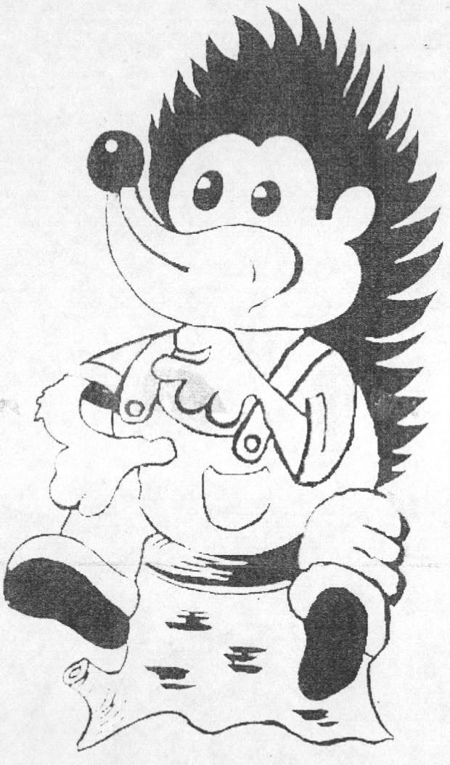

- Урок закончен.
Я желаю вам успехов! Слайд №17

